
GALIT KASHI
Public Relations

מאיה בן ארי
"עד הסוף"
מילים ולחן: מאיה בן ארי עיבוד: לני בן בשט

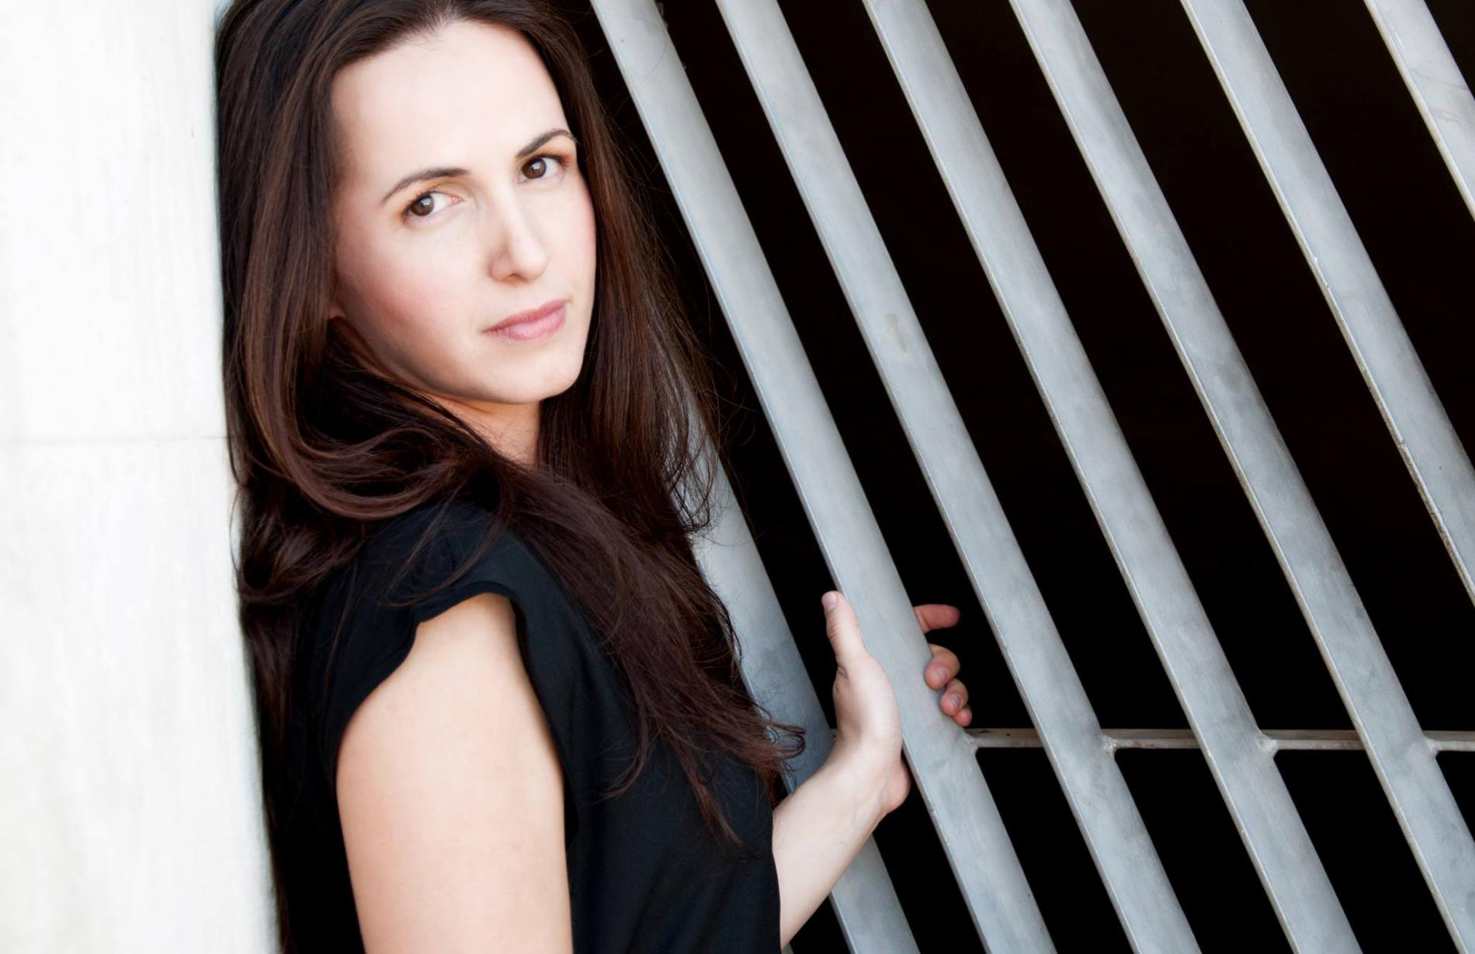

סינגל חדש ושלישי במספר של הזמרת והיוצרת מאיה בן ארי
מתוך אלבום הבכורה שיראה אור בקיץ הקרוב!
שני הסינגלים הקודמים
"סימנים" ו"עשרים שנה" עוררו סקרנות רבה ובן ארי אף כונתה בפי רבים כ-
Sheryl Crow
הישראלית!
על ההפקה אמון לני בן בשט ומשתתף המוזיקאי אדם שפלן.
"עד הסוף" עוסק בחיפוש עצמי וברצון להעיז ולהגשים חלומות למרות כל המכשולים שבדרך,
נושא שכולנו מזוהים ומזדהים עמו.

.הסינגל מלווה בקליפ מושקע אשר צולם ברחובותיה של העיר תל אביב בלילה קסום אחד
ואף זכה בבכורה באתר ואללה!
http://e.walla.co.il/?w=%2F210%2F2731611

צילום, בימוי ועריכת הקליפ: ערן ג'גו

"עד הסוף המר
עד הרגעים האלה
שום דבר לא קל
תראי איך הכול מתגמד עכשיו לכבודך
דלת קסמים גדולה
תתחילי לצאת"
האזנה טובה!
לפרטים נוספים: גלית קאשי-יחסי ציבור 052-2640959

